STAROBYLOU ROZHLEDNOU NA LUŽICKÉM STUDENCI

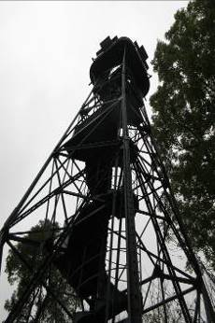



Vaistauer Martin
XI/2020
Turistická pozvánka: - letmé řádky dalšího z kumburských nahodilých příhraničních toulání pokusí se nadšeného poutníka přivábit k návštěvě dominantního severočeského vrchu Studenec, nejen s jeho jedinečnou kovovou rozhlednou…

Nepřehlédnutelně rozsochatý příhraniční vrch Studenec (736 m) leží nedaleko městečka Česká Kamenice (okres Děčín), poblíže rozhraní tklivých Lužických hor a čarokrásného Českého Švýcarska. „Jedná se o šestý nejvyšší vrchol Lužických hor“

Ploský vrcholek hory Studenec (dříve též zvána Ferdinandův kámen, popř. Kaltenberg) byl mnohými turisty s oblibou vyhledáván již od prvopočátků turistiky ve zdejším jedinečném přírodním regionu. Již roku 1854 zde byla vybudována jednoduchá dřevěná rozhledna (snad jedna z prvních v Čechách), která ale ve zdejších značně drsných klimatických podmínkách neměla příliš dlouhého trvání. Stavbička byla pro zchátralost zbořena už roku 1865, místo poté bylo zalesněno. Studenec byl též jedním z prvních podstatných opěrných bodů zemské triangulační sítě.

Roku 1888 inicioval Horský spolek pro české Švýcarsko z Děčína stavbu nové – nyní již kovové - rozhledny. K zahájení stavby došlo 24. dubna 1888, 15. července 1888 přišlo ke slavnostnímu otevření nové rozhledny (9 tun, 16.2 výška, 92 schodů; stavitel Gustav Dittrich; vyrobila f. Ruston a syn Praha). Do konce roku 1888 vystoupilo na studeneckou rozhlednu více než 5000 platících návštěvníků. Během roku 1890 bylo dokončeno čedičové vydláždění přístupové cesty. Roku 1893 byl u paty vyhledávané rozhledny otevřen hostinec (občerstvení + nocleh) – zvaný Kinsky Baude (č.p. 149, Líska). Hostinec zanikl (snad požárem) počátkem 50. let 20. století.

V květnu 1938 byla na vrcholu dominantního sudetského Studence zřízena vojenská pozorovatelna. Po 2. světové válce zájem a péče o zdejší rozhlednu silně upadl…

V roce 1995 zahájila Společnost přátel Děčína – Amici Decini – jednání o záchraně studenecké rozhledny. Přesto již 30. května 1996 mělo dojít k demolici silně zchátralé rozhledny. Ke konečnému pozitivnímu zvratu došlo 28. března 1997, kdy byla historická stavba vyhlášena kulturní památkou. Roku 2007 bylo konečně rozhodnuto o generální opravě studenecké rozhledny. V září 2007 došlo ke snesení jednotlivých dílů rozhledny (vrtulníkem), v roce 2008 byla její omšelá konstrukce odbornou firmou rekonstruována (bylo využito 80 % původních dílů), v březnu 2009 proběhlo usazení obnovené kovové rozhledny (též vzdušnou cestou) na její původní historické místo. Dne 21. června (symbolicky na letní slunovrat) 2009 došlo ke slavnostnímu otevření zrekonstruované rozhledny na Studenci. V současné době je její omlazená vyhlídková konstrukce v majetku nedalekého města Česká Kamenice (vlastníkem od roku 2001).

Půvabná rozhledna na Studenci je druhou nejstarší kovovou rozhlednou v Čechách (otevřena 15. července 1888). „Nejstarší českou kovovou rozhlednu (14 m, 56 schodů) Slovanka (otevřena 14. srpna 1887) dodnes najdeme na Maxovském hřbetu (820 m), u Jablonce nad Nisou. S rozhlednou na Studenci sdílela po 2. světové válce obdobně smutné osudy (nezájem, možná likvidace …), nakonec též ale se šťastným koncem“.

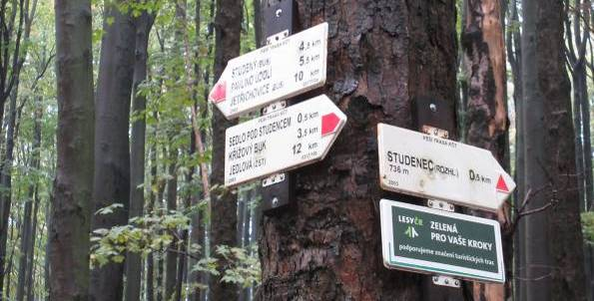
(Pod Studencem – odbočka k rozhledně (X/2020))
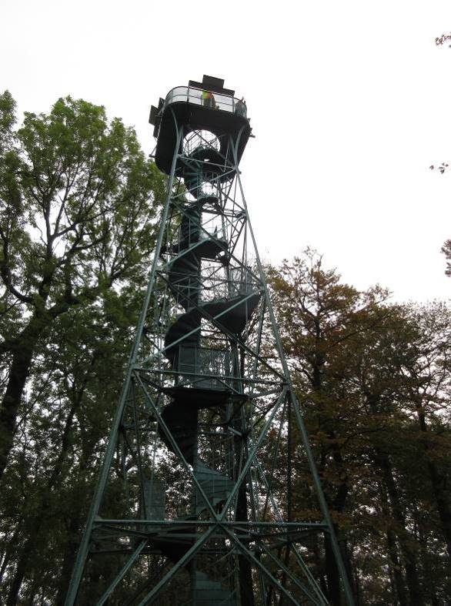
(Studenec – obnovená starobylá lužická rozhledna (X/2020))

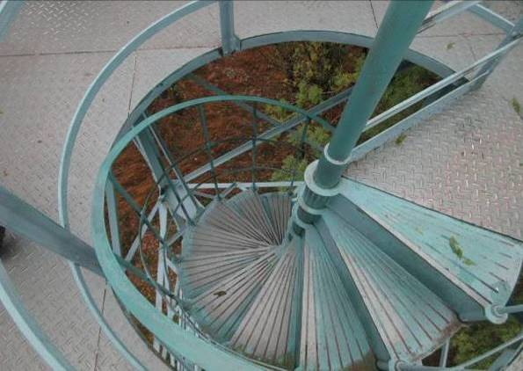
(Studenec – rozhledna – závěr točitého schodiště (X/2020))

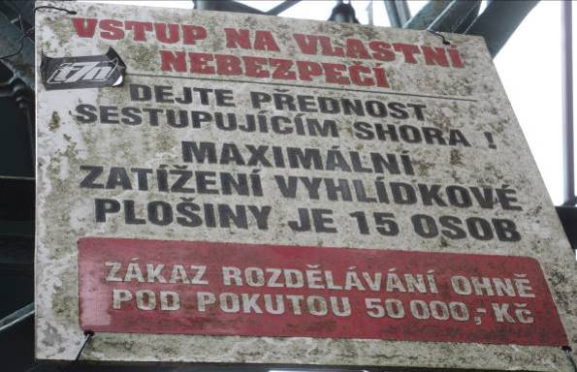
(Studenec – rozhledna (X/2020))
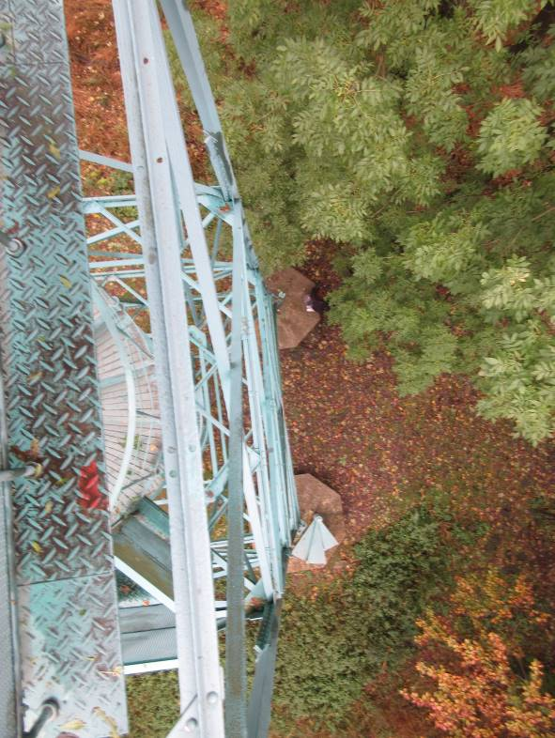
(Studenec – rozhledna (X/2020))

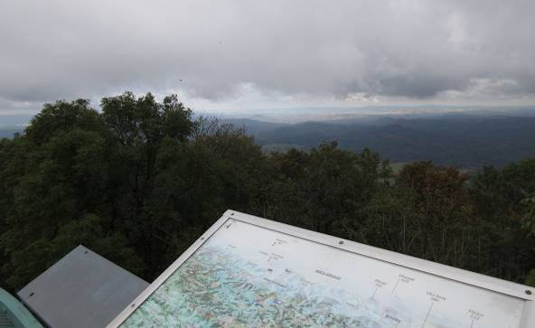
(Studenec – rozhledna – půvabné lužické (polo) výhledy (X/2020))

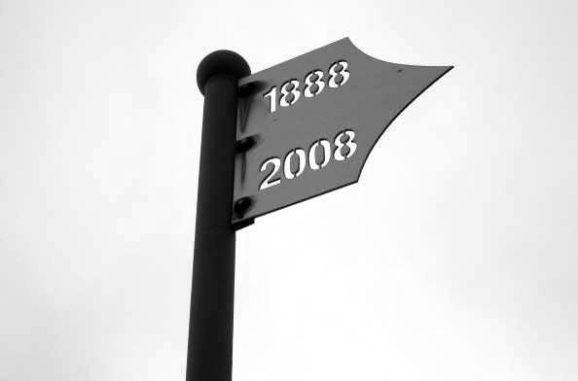
(Studenec – stěžejní letopočty - na vrcholu rozhledny (X/2020))
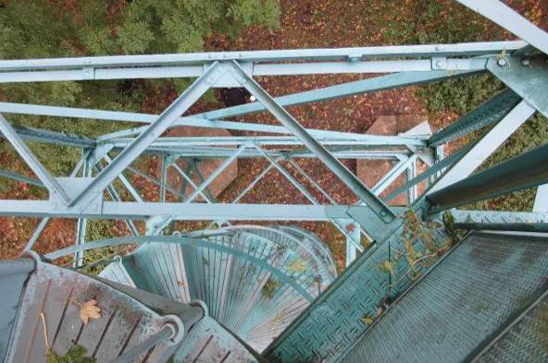
(Studenec – obnovená rozhledna (X/2020))

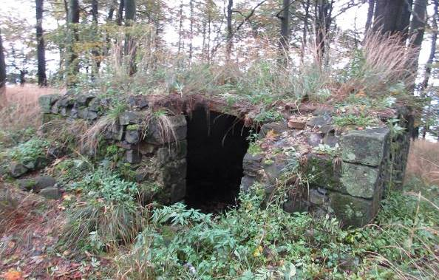
(Studenec – ruiny Kinského boudy – někdejší sklípek (X/2020))
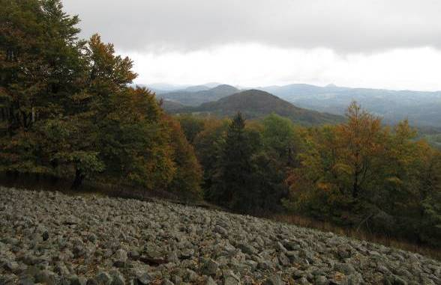
(Studenec – na okraji suťového kuželu (X/2020))

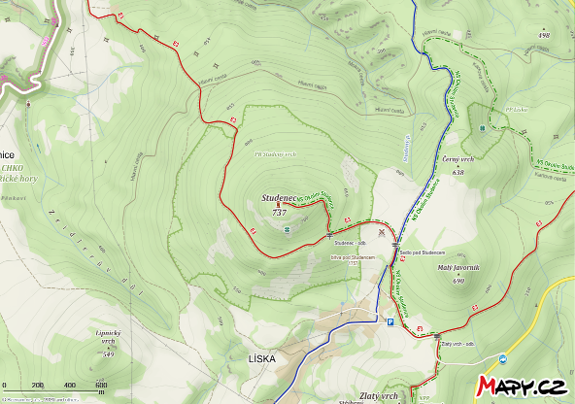
(Studenec – turistická mapka okolí)
Přístup: - automobilisté mohou svůj vůz zanechat na nevelkém polním (částečně vysypáno hrubým kamením) parkovišti v (ná)horní části obce Líska. Na vrchol Studence odtud zbývá překonat cca 1.5 km (+ 170 m). Vše podstatné o lokalitě sděluje turistům několik zdejších přehledných dřevěných informačních tabulí.
Nejbližší vlakovou stanicí je Česká Kamenice (7.5 km), popř. Mlýny (8.5 km), ležící na frekventované podhorské žel. trati Děčín – Jedlová – Rumburk (081).
Nejbližší BUS zastávka (Česká Kamenice, Líska, hor.) leží na silnici II/263, běžící od České Kamenice, směr Chřibská. Na vrchol Studence odtud zbývá překonat cca 2.5 km (+ 210 m).

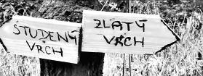

Bitva pod Studencem: - v malebném kraji pod Studencem se nachází několik vzorně opravených pomníků, upomínajících na rozhodnou vítěznou bitvu z roku 1757. „V roce 1757 zde po tři dny probíhala bitva mezi pruským a habsburským vojskem. Prusové ustupovali s válečnou kořistí na sever, avšak císařské vojsko je předstihlo a přepadlo. Válečná kořist byla v boji z velké části zničena a rozkradena. Vítězství habsburského vojska pod Studencem a u Kolína se považovalo za znovuzrození monarchie.“ Jednalo se o jednu ze dvou stěžejních – velmi krvavých - bitev (Kolín; Studenec) Sedmileté války (někde zvána též Nultá světová válka), které proběhly na území Čech. „Českým zemím však přinesla definitivní ztrátu Kladska a větší části Slezska, o něž Marie Terezie přišla v předchozích slezských válkách.“

„Dle názoru některých historiků, rozhodlo se tehdy mj. o dalším setrvání českých zemí v habsburské monarchii. V případě vítězství Prusů stali bychom se pravděpodobně součástí jejich rozpínavé německé říše…“
„V dubnu 1757 vytáhl Bedřich II. se stodvacetitisícovou armádou do Čech. Po porážce u Šterbohol 6. května 1757 obléhali Prusové Prahu. Rakouský maršálek hrabě Leopold Daun ale 18. června 1757 v bitvě u Kolína nepřítele porazil a ten začal z Čech ustupovat. Pruský král Bedřich II. byl poprvé v regulérní bitvě poražen císařsko-královskou armádou. Prusové se stáhli do Nymburka a pak odvedl šokovaný a vyčerpaný Bedřich II. větší část svých vojsk od Prahy do Litoměřic a odevzdal velení svému bratru princi Augustu Vilémovi. Část pruského vojska se soustřeďovala v severních Čechách, avšak k ústupu ze země se Prusové příliš neměli. Až po dobytí Jablonného císařskými vojsky, kdy bylo přerušeno spojení Prusů se Žitavou, zahájilo Bedřichovo vojsko kvapný ústup z Čech. Císařská pěchota – sbory generálů Hadika a Kleefelda - předstihla Prusy u České Kamenice a obsadila svahy Studence. Ve dnech 18. – 20. července 1757 se zde tři dny bojovalo. Pruská armáda se v noci z 18. na 19. července pokusila projít s množstvím zavazadel, munice a zásob přes Horní Kamenici a Lísku do Chřibské a dál k severu. V Horní Lísce došlo k urputným bojům o vozy s municí a zásobami, které byly dopravovány pod ochranou čtyř pěších jednotek jízdního pluku. Protože byla mimořádně tmavá noc, svítili si vojáci na cestu lucernami a pochodněmi. Osvětlený noční průvod napadly v průsmyku nad Lískou ze tří stran rakouské jednotky generála Becka. Prusové vytvořili hradbu z vozů a povolali na pomoc část vojska z Chřibské. Na trasách mezi Lískou a Kunraticemi se 19. července bojovalo se střídavým štěstím. Poté, co císařští napadli Prusy a odehnali ochranu od vozů, následoval pruský protiútok, který vnesl zmatek do rakouských řad. Některé oddíly se znovu zformovaly až u Mlýnů. Po urputných bojích, které se protáhly i do dalšího dne, se museli Prusové stáhnout a zanechali na místě množství proviantu a munice. Ztráty v řadách pruského vojska byly mimořádně veliké. I Rakušané zaznamenali 72 mrtvých a 94 raněných. Ustupující Prusové zvolili cestu přes Studený, kde se odehrály neméně krvavé boje. Zde byli 19. července navečer přepadeni čtyřmi sbory generála Hadíka. Po krátké bitvě ukořistili vojáci 46 plných vozů a 186 koní. Poté, co Prusům dorazily posily, přešli do protiútoku, který byl odražen generálem Kleefeldem a protáhl se až do ranního rozbřesku. Poslední fáze střetnutí se odehrála 20. července před Studeným. Nejhůře byly poškozeny obce Líska a Kunratice ležící v centru bojů, válečné škody však utrpělo i okolí včetně Chřibské a Krásné Lípy. V bojích bylo zničeno mnoho munice a zásob, takže použitelná válečná kořist císařských nebyla příliš velká. Prusové sice ztratili své vybavení a zásoby, ale podařilo se jim projít. Nejvíc mrtvých bylo pohřbeno na lesní mýtině, kde byla později při budování silnice z České Kamenice do Chřibské postavena hájovna. Nad hroby vojáků tenkrát připevnili na mohutný buk u cesty kříž a místu se začalo říkat "U Křížového Buku". Později, když buk pokáceli, vyměnili i kříž. Kolemjdoucí před ním smekali, i když většinou již neměli o příčině zřízení kříže ponětí. Tato tradice obměňování kříže přetrvala do dnešních časů.

Boje kolem Studence skončily 21. července 1757. Že byly velmi těžké, dokládají dobové záznamy, ve kterých se hovoří o kupách mrtvol. Rakušané napočítali celkem 164 mrtvých a 264 zraněných. Prusové měli 486 padlých, 135 zajatých a 423 zběhů. Následujícího dne na svatou Máří Magdalenu 22. července bylo 700 mrtvých těl padlých vojáků pohřbeno v rokli u nedalekého pole do hromadných hrobů. Místu u silnice do Studeného, kde byly ještě počátkem 20. století vidět zarostlé pahorky hrobů, se až do roku 1945 říkalo Čakrtovy hroby, podle majitele pozemku Tschakerta z čp. 47 ve Studeném.

Počátkem 20. století v letech 1903 a 1906 nechal vysloužilý důstojník Eduard Lehmann z Chřibské postavit vedle hrobů pomníky k připravovanému uctění 150. výročí uctění památky padlých bojovníků. Dva z pomníků, postavené Eduardem Lehmannem v místech, kde dříve bývaly vidět výše zmíněné hromadné hroby, byly z polní cesty naproti bývalému hřbitovu, kde byly původně postaveny, v roce 1912 přemístěny na místo k silnici. Jsou pískovcové a stojí vedle sebe.“

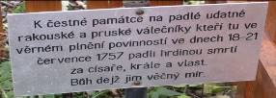

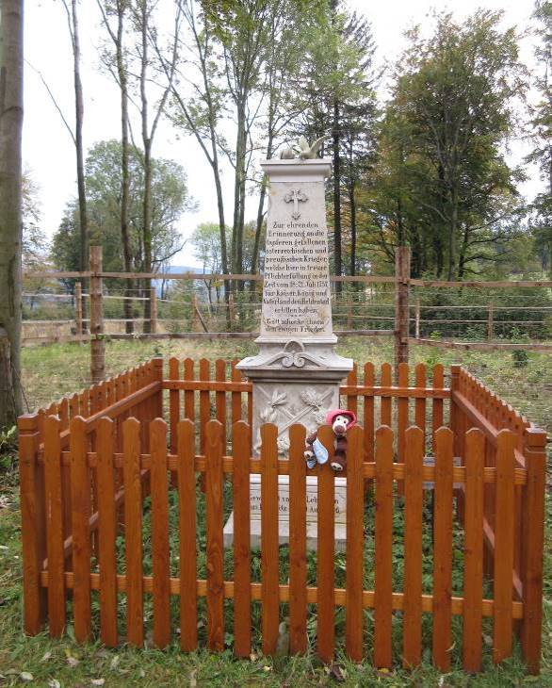
(Památník padlých v bitvě pod Studencem – (X/2020))

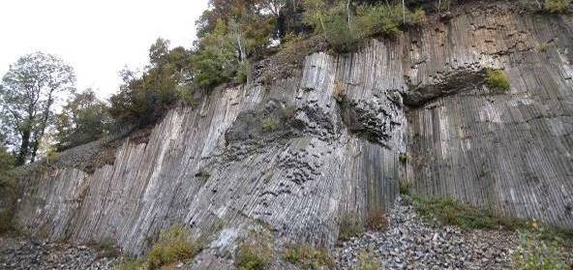
(Zlatý vrch – čedičové varhany (X/2020))

Další cíle v okolí: - necelý kilometr od polního parkoviště v obci Líska se nachází dva poutavé turistické cíle, kvůli kterým se rozhodně vyplatí udělat drobnou vycházku. Prvním místem jsou jedinečné čedičové varhany na Zlatém vrchu (NPP). „Kupř. čedičové sloupy jsou zde až 2.5 x delší, než na populární Panské skále u Kamenického Šenova. Navíc zde je celoročně – v porovnání s živou Panskou skálou – klid a mír…“

Velmi vděčným druhým cílem, ležícím v těsné blízkosti Zlatého vrchu (657 m), je opuštěný čedičový lom na Stříbrném vrchu (600 m). Z horní hrany opuštěného lomu se otevírají kouzelné daleké výhledy (jihozápadním směrem). „Na dosah ruky se lze obdivovat kupř. Zámeckému vrchu (530 m) u České Kamenice, který na svém vrcholu nese opečovávané ruiny hradu Kamenice (s vyhlídkovou dřevěnou věží) …“


(Čerpáno z místní informační cedule (X/2020))
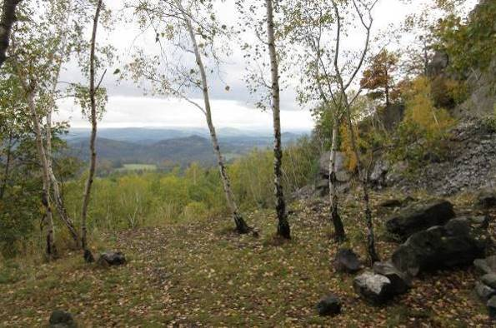
(Stříbrný vrch - bývalý čedičový lom (X/2020))

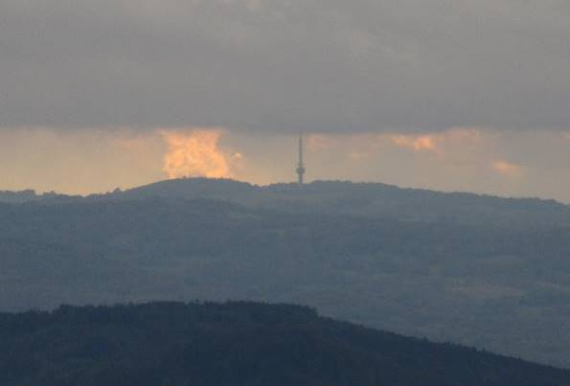
(Stříbrný vrch - bývalý čedičový lom – výhledy - (X/2020))
Podkumburská vzpomínka: - dne 1. prosince 2020 uplyne již dlouhých 35 let od předčasného úmrtí mojí babičky Vlasty Vaistauerové (1921 (Zboží) - 1985 (Zboží)), roz. Šmejcové; bytem Zboží 54, samoty pod Kumburkem. Byla to především její četná opakovaná poutavá vyprávění rozličných starých – často příjemně mrazivých - příběhů nejen o hradu Kumburku (tento se vypínal přímo nad naší starobylou chalupou), která mne kdysi přivedla k mému velkému trpělivému celoživotnímu koníčku, totiž k neutuchajícímu obdivu a lásce nejen k našemu rodnému Českému ráji …
S pokorou děkuji, s úctou a láskou stále vzpomínáme.


(Vlasta a Oldřich Vaistauerovi na svatebním snímku (1946); foto: Hák, Nová Paka)
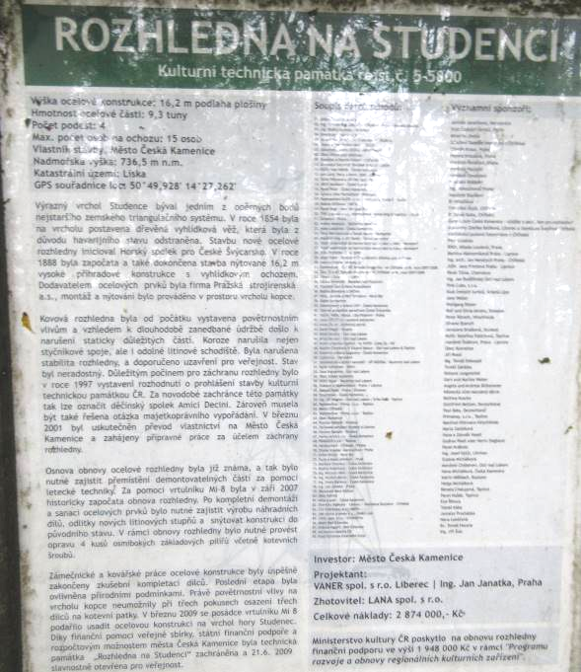
(Studenec – info cedule (X/2020))

Starobylou rozhlednou na lužickém Studenci
Vaistauer Martin
bradlec@seznam.cz
IX/2020

www.mapy.cz
https://cs.wikipedia.org/wiki/Sedmileta-valka
http://www.bitvapodstudencem.cz/historie

